Открытое окно – опасность для ребенка!
Каждый год от падения с высоты гибнет огромное количество детей. Многие родители забывают о том, что открытое окно может быть смертельно опасно для ребенка. Дети очень уязвимы перед раскрытым окном из-за естественной любознательности.
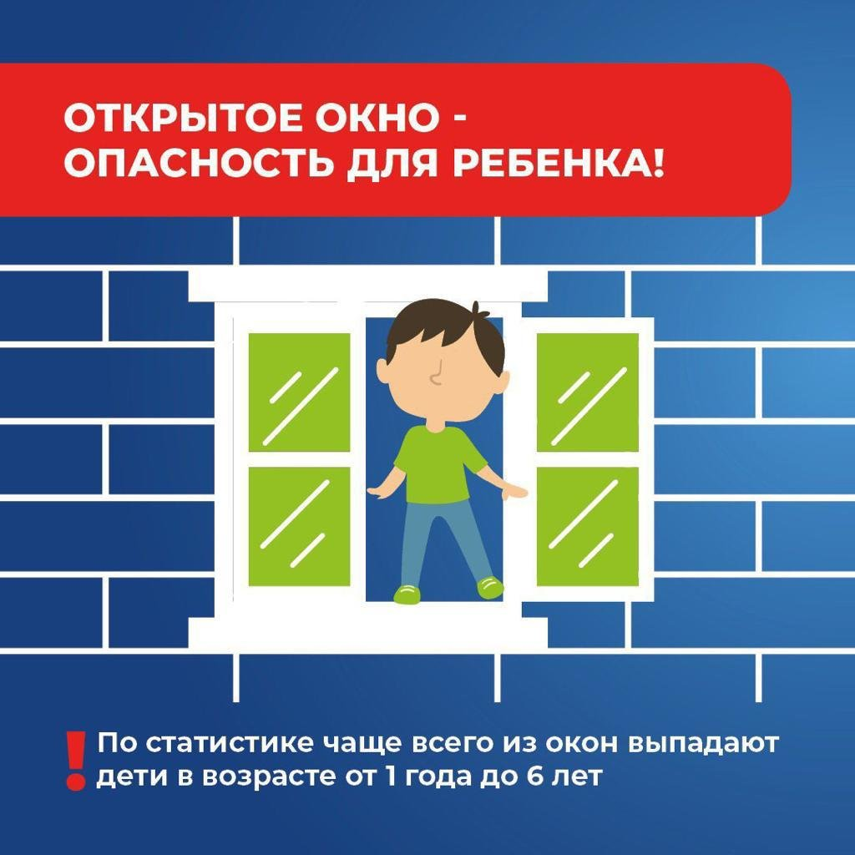

Основные правила, соблюдение которых поможет сохранить жизнь и здоровье детей:
- не допускайте нахождение малолетних детей возле оконных проёмов без контроля со стороны взрослых лиц! Ребенок не может находиться без присмотра в помещении, где открыто настежь окно или есть хоть малейшая вероятность, что ребенок может его самостоятельно открыть;
- фурнитура окон и сами рамы должны быть исправны, чтобы предупредить их самопроизвольное или слишком легкое открывание ребенком;
- если оставляете ребенка одного даже на непродолжительное время в помещении, а закрывать окно полностью не хотите, то в случае со стандартными деревянными рамами закройте окно на шпингалеты и снизу, и сверху (не пренебрегайте верхним шпингалетом, так как нижний довольно легко открыть) и откройте форточку;
- в случае с металлопластиковым окном, поставьте раму в режим «фронтальное проветривание», так как из этого режима маленький ребенок самостоятельно вряд ли сможет открыть окно;
- нельзя надеяться на режим «микропроветривание» на металлопластиковых окнах – из этого режима окно легко открыть, даже случайно дернув за ручку;
- не пренебрегайте средствами детской защиты на окнах: металлопластиковые окна в доме, где есть ребенок, необходимо оборудовать специальными устройствами, блокирующими открывание окна;
- воспитывайте ребенка правильно: не ставьте его на подоконник, не поощряйте самостоятельного лазания туда, строго предупреждайте даже попытки таких «игр»;
- объясняйте ребенку опасность открытого окна из-за возможного падения.
- не ставьте возле окон предметы мебели, которые могут послужить для ребенка «ступенькой» на подоконник;
- не показывайте ребенку, как открывается окно; установите на окна специальные замки, фиксаторы и другие средства безопасности, не позволяющие ребенку самостоятельно открыть окно;
- никогда не рассчитывайте на москитные сетки, они не выдержат веса даже самого маленького ребенка.
Только бдительное отношение к своим собственным детям со стороны вас, РОДИТЕЛЕЙ, поможет избежать беды!

ПОМНИТЕ! ЖИЗНЬ НАШИХ ДЕТЕЙ БЕСЦЕННА!

